TOOLS USED IN VN RACING PROJECT

Created Technical Art Department

By Pham T. Phu

**Spline mesh generator** **3**

1.: Định nghĩa, công dụng 3

2.: Các phiên bản khác nhau của Generator 4

2.1 : Generate cùng 1 mesh 4

2.2 : Generate ngẫu nhiên nhiều mesh khác nhau. 4

2.2.1 : Script 6

2.3 : Generate ngẫu nhiên - có bao gồm phần dây 7

2.3.1 : Script cho generate mesh dây 8

2.4 : Generate building, props theo cụm. 9

2.5 : Turn Actor into Instanced Static meshes. 10

**Electric Pole Actor** **12**

# Spline mesh generator

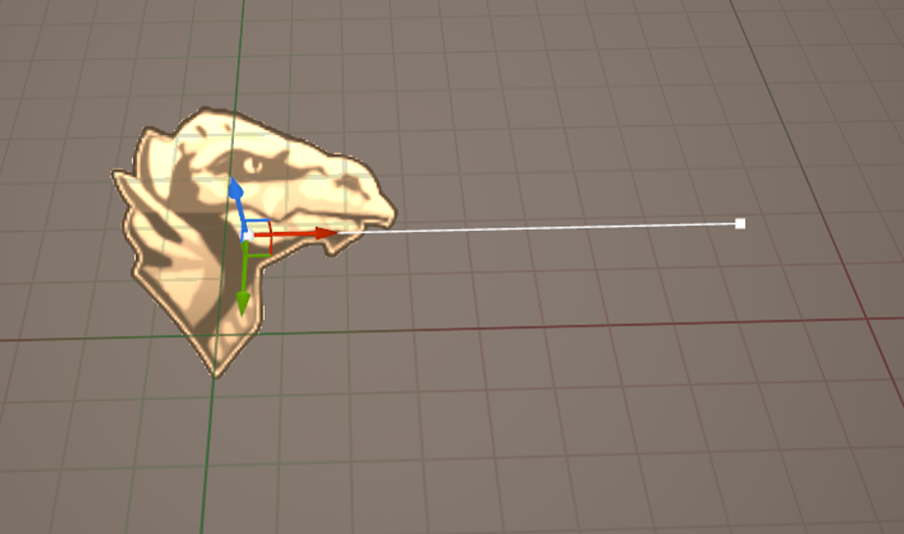

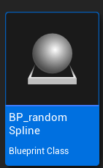

## 1.: Định nghĩa, công dụng

Spline mesh generator là công cụ dùng để tạo / generate các mesh theo một đường spline được tạo.  
Spline mesh thường được dùng để tạo 1 số lượng lớn các mesh cần được sắp xếp theo vị trí có trật tự, theo đường thẳng,... Các ví dụ thường thấy là dùng để tạo các barrier bao quanh đường đua   
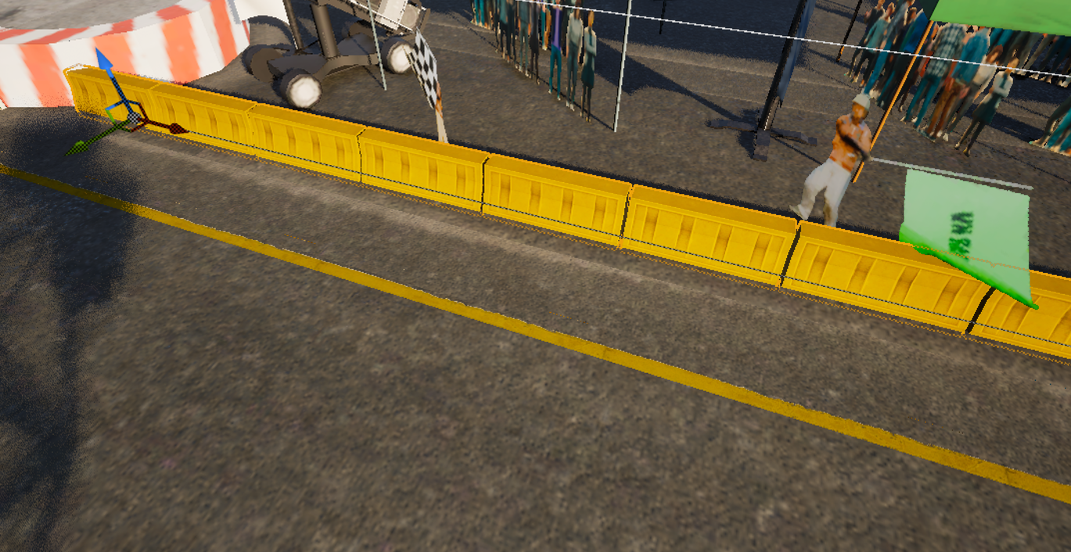  
(1 ví dụ sử dụng trong level)

## 2.: Các phiên bản khác nhau của Generator

#### 2.1 : Generate cùng 1 mesh

Giống như hình ảnh minh họa ở ví dụ trên, actor này sẽ chỉ generate 1 mesh duy nhất  
Có thể tùy chỉnh về khoảng cách của các mesh, mesh dùng cho generate, và đặt bật tùy chọn về collision - va chạm cho actor đã generated.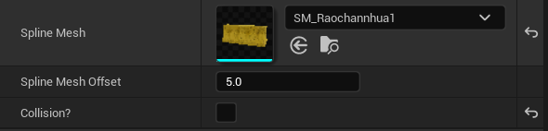

#### 2.2 : Generate ngẫu nhiên nhiều mesh khác nhau.

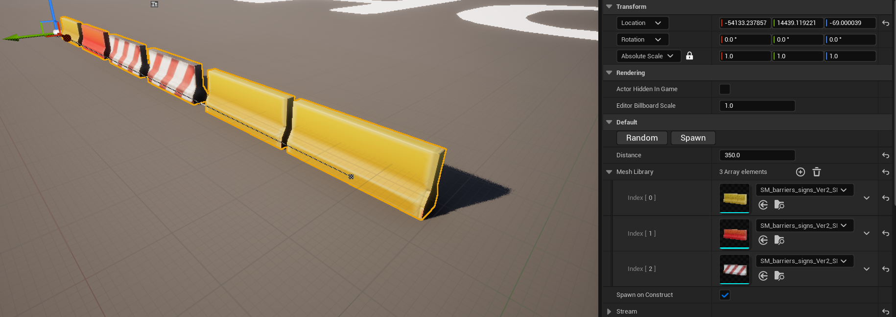  
Với actor này, chúng ta có thể thêm vào nhiều mesh khác nhau, để khi di chuyển phần spline, có thể tự động generate ngẫu nhiên các mesh dọc theo phần spline đã kéo.   
Nếu như cảm thấy phần random chưa được như ý, có thể bấm vào nút random, để có thể thay đổi ngẫu nhiên lại các mesh  
  
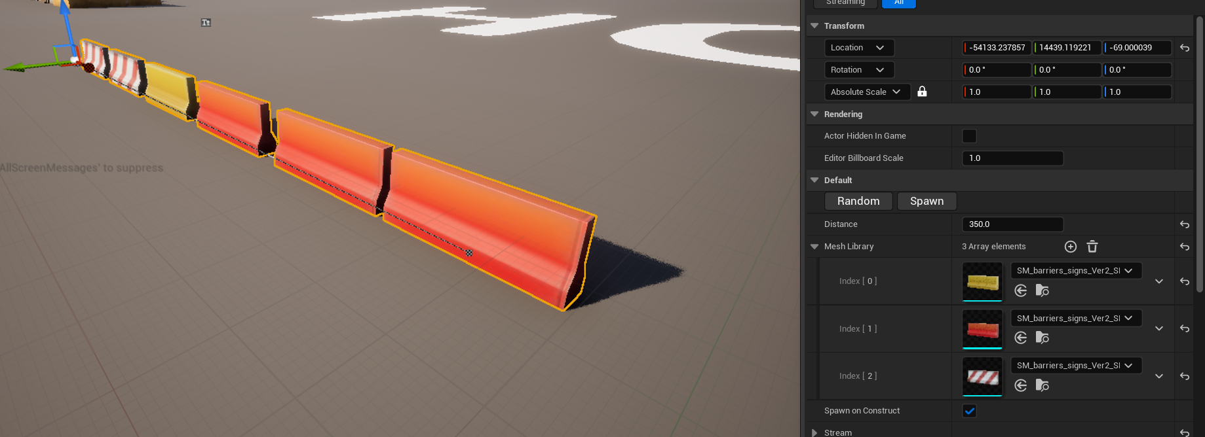  
(ví dụ cho việc random lại các mesh)

##### 2.2.1 : Script

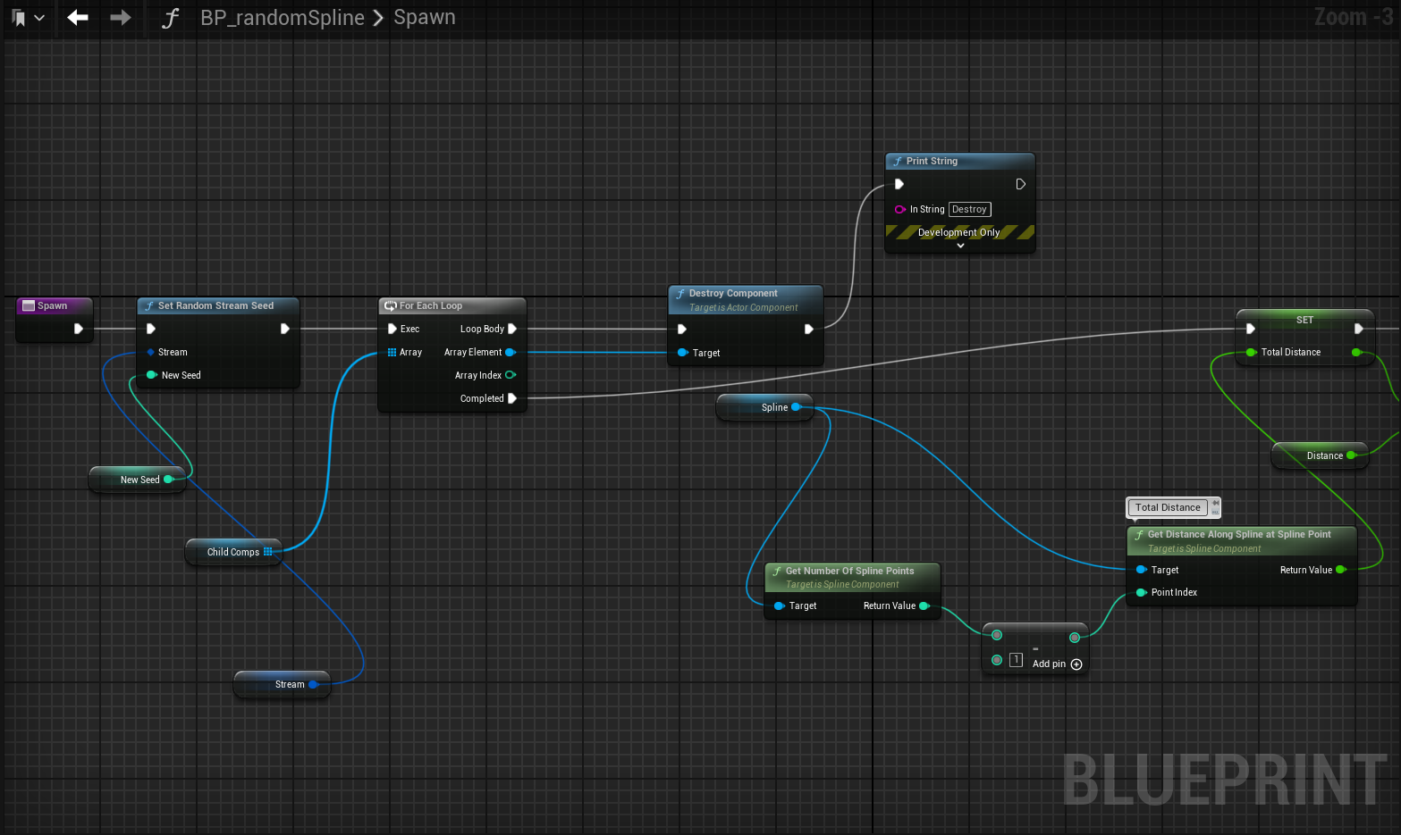  
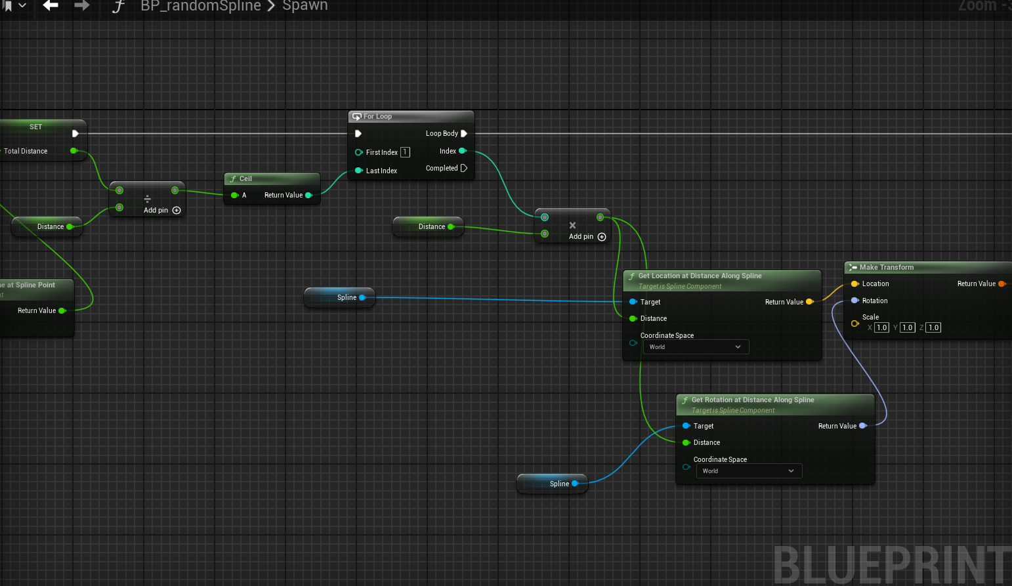  
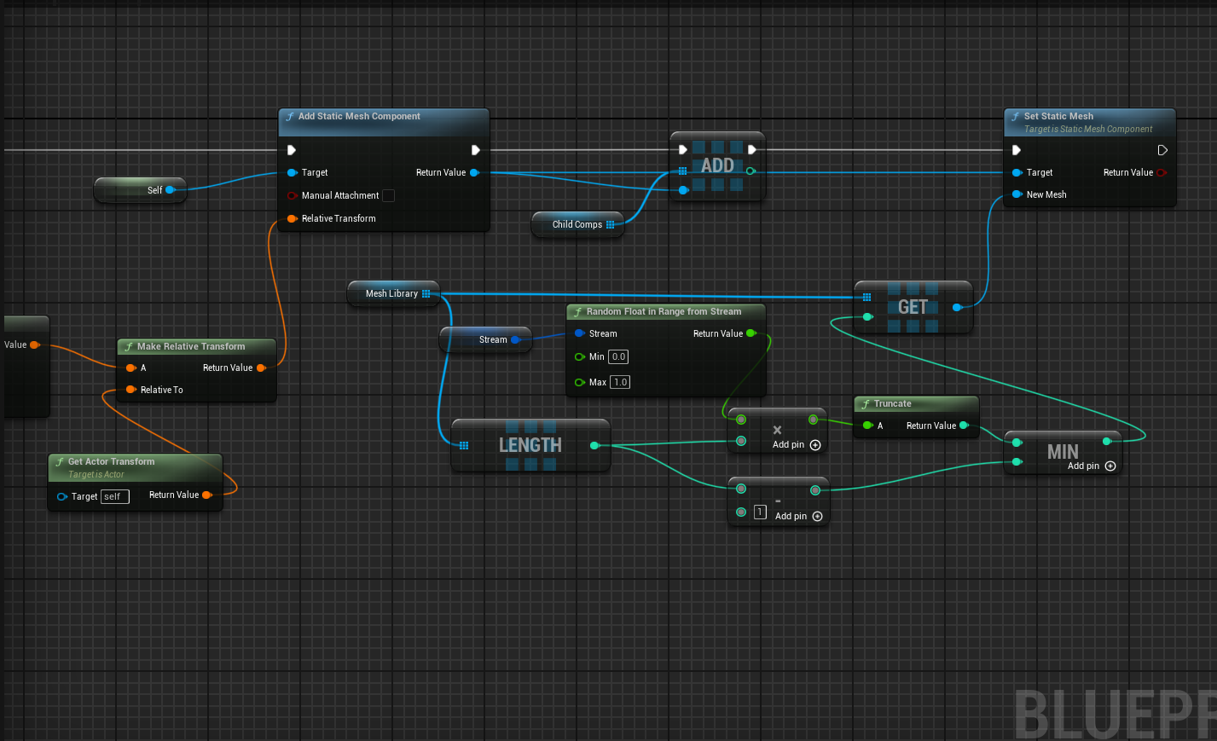

#### 2.3 : Generate ngẫu nhiên - có bao gồm phần dây

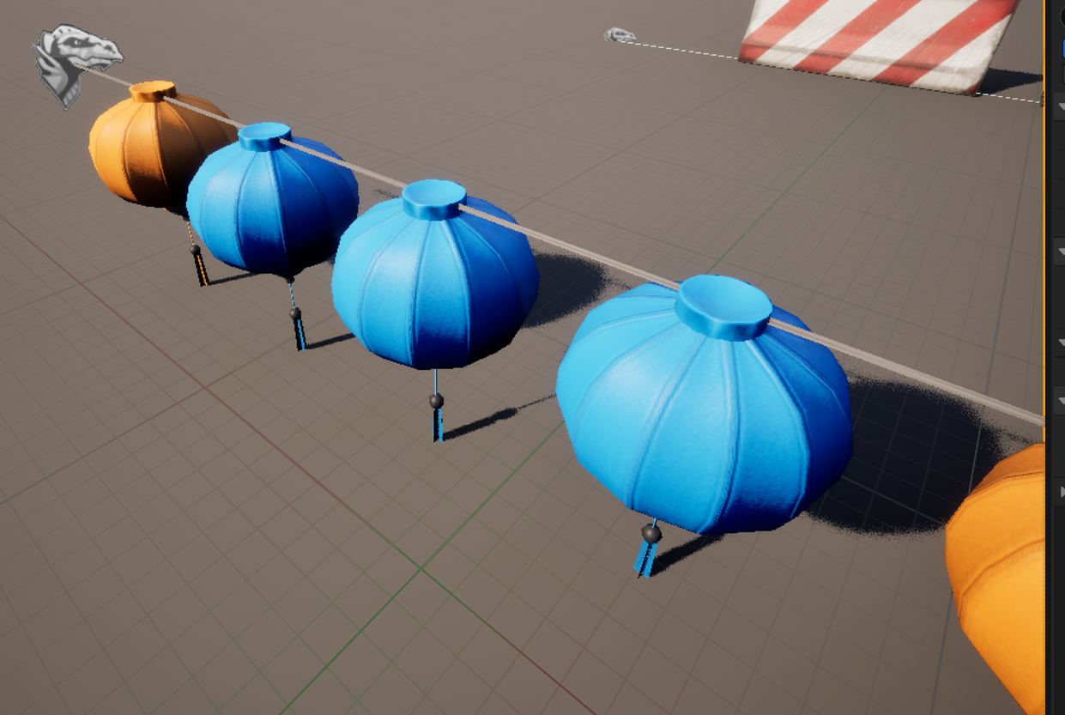  
Cũng có tính năng tương tự như actor phía trên, riêng chỉ khác lần này có đi kèm theo 1 mesh phục vụ với mục đích như là 1 sợi dây.   
Rất thích hợp để tạo các mesh treo dây như lồng đèn, cờ,...

##### 2.3.1 : Script cho generate mesh dây

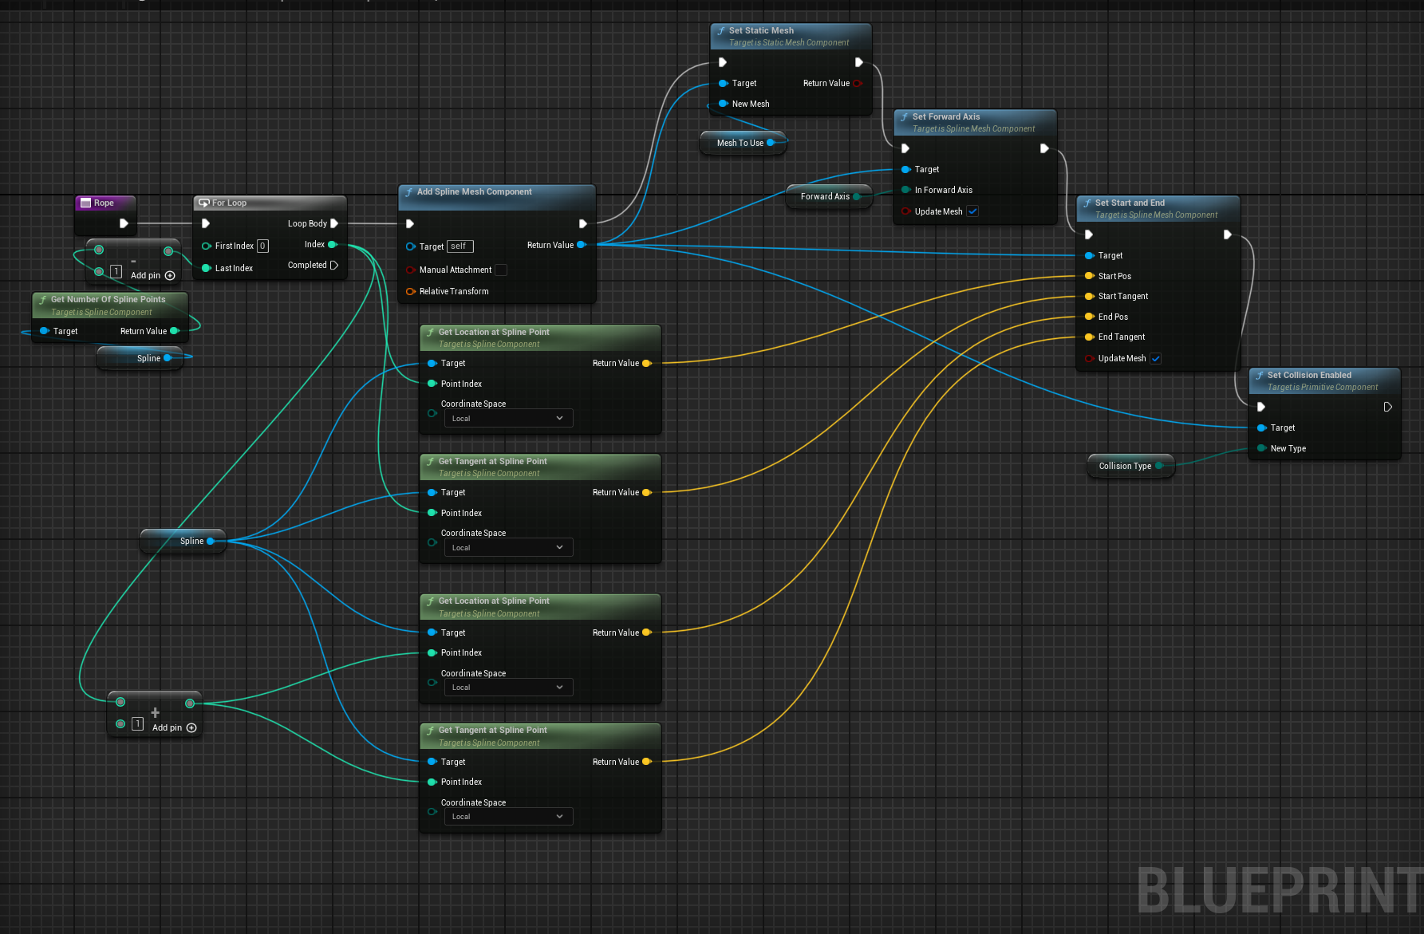

#### 2.4 : Generate building, props theo cụm.

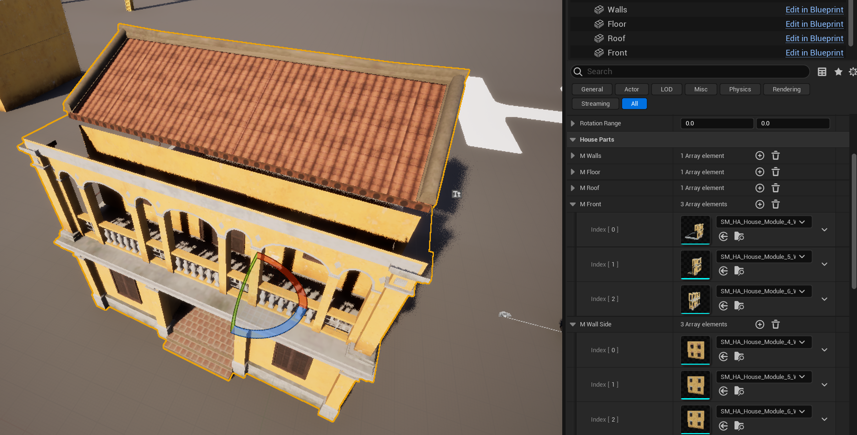  
  
Về nguyên lí hoạt động thì actor spawn nhà và các props hay hoạt động giống nhau : Cùng Spawn các mesh có trong thư viện mesh đã chọn, khi đã setup xong, mỗi lần bấm vào nút random, sẽ tạo ra 1 chuỗi các mesh, gộp lại với nhau theo vị trí đã định sẵn, tạo thành 1 nhà hoàn chỉnh.  
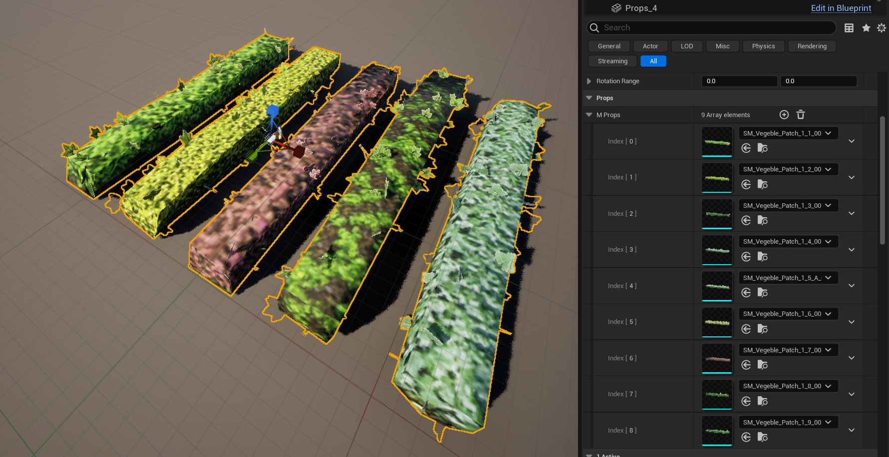  
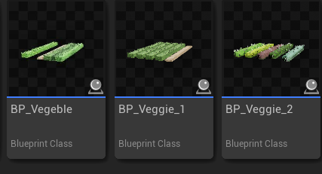  
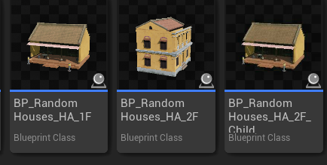  
Tùy vào mục đích mà sẽ có những actor đã được setting sẵn từ trước.

#### 2.5 : Turn Actor into Instanced Static meshes.

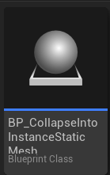  
Với các actor trên, khi đã sắp xếp hết vào level, thì sử dụng actor BP_collapseIntoInstancedStaticMesh  
Để đưa toàn bộ các mesh đã spawn trong acto đó thành instance thông qua nút Collapse Wave Function  
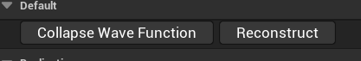  
Hoặc nếu muốn generate ngẫu nhiên lại, tuy nhiên đã collapsed, thì bấm lại vào nút Reconstruct, lúc ấy thì các instanced static meshes đã collapsed sẽ trở lại thành actor, cho phép người sử dụng random lại.

# 

# Electric Pole Actor

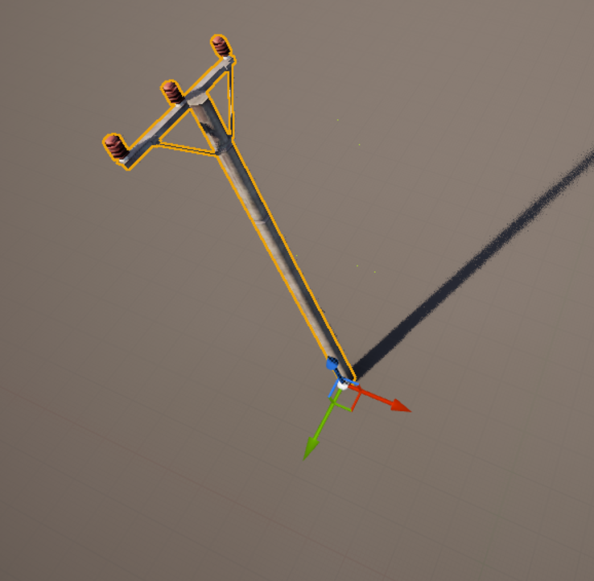

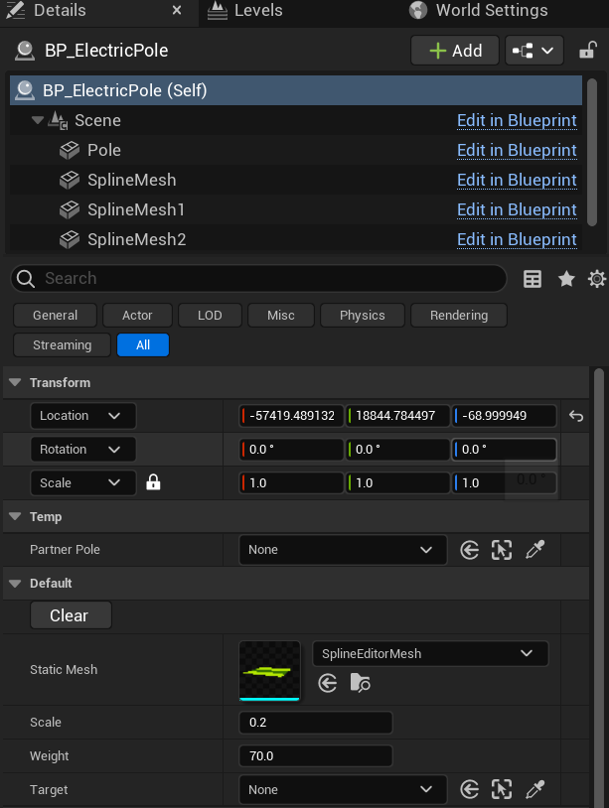

Là công cụ để tạo các trụ điện, có liên kết dây với nhau trong level.

Cách dùng :

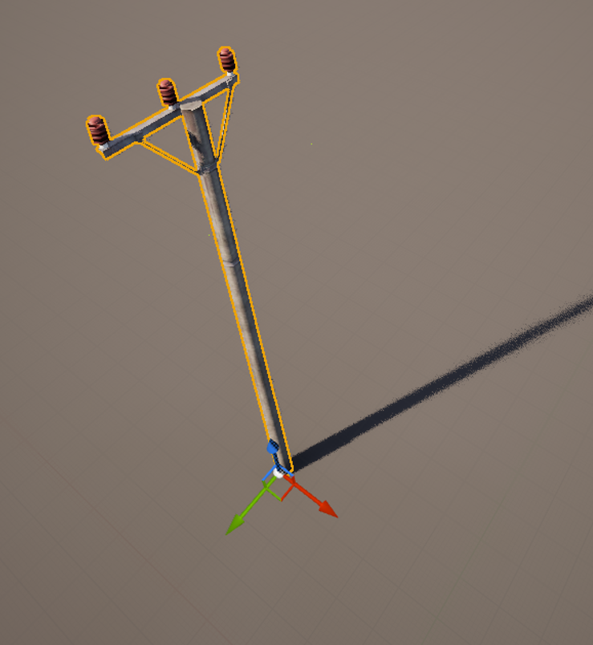

Đặt 1 BP_ElectricPole vào trong level, sau đó đặt thêm 1 BP_ElectricPole khác vào vị trí tiếp theo

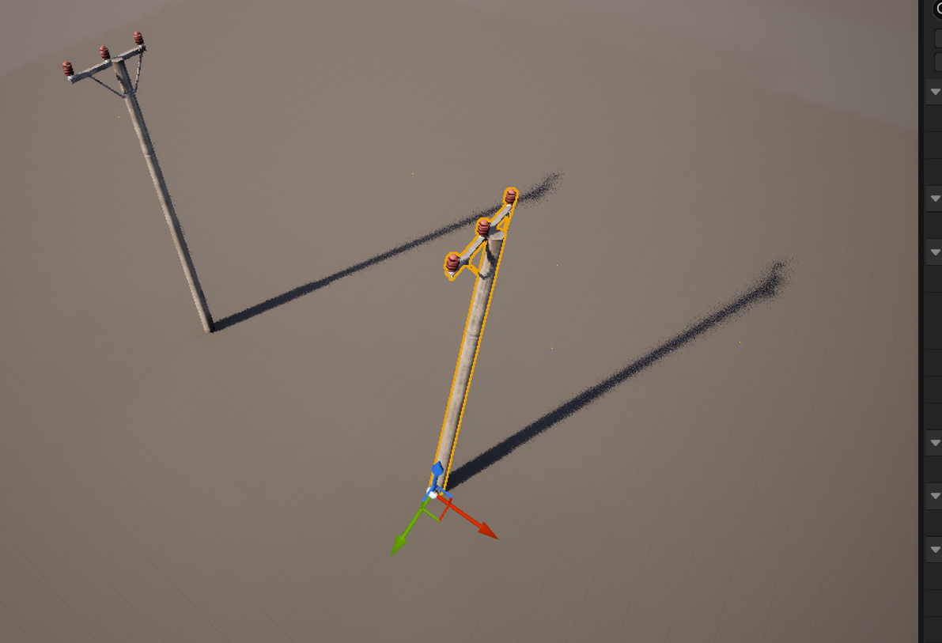

Sau đó nhìn vào mục như bên dưới

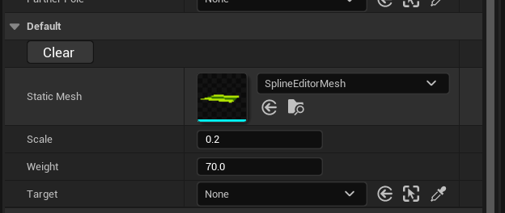

Nhìn vào phần mục Target, Có 1 icon pick chọn, người thực hiện có thể dùng nó để pick vào 1 actor electricpole để liên kết, hoặc dùng list để xổ ra danh sách

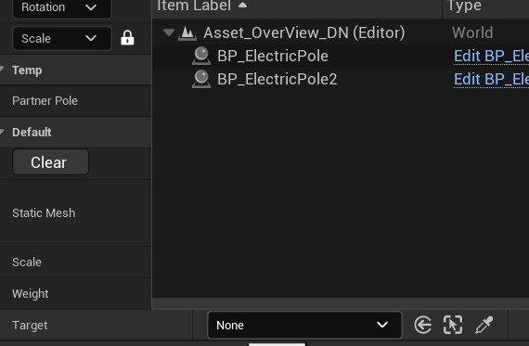.

Sau khi đã chọn thì actor sẽ trở thành như bên dưới.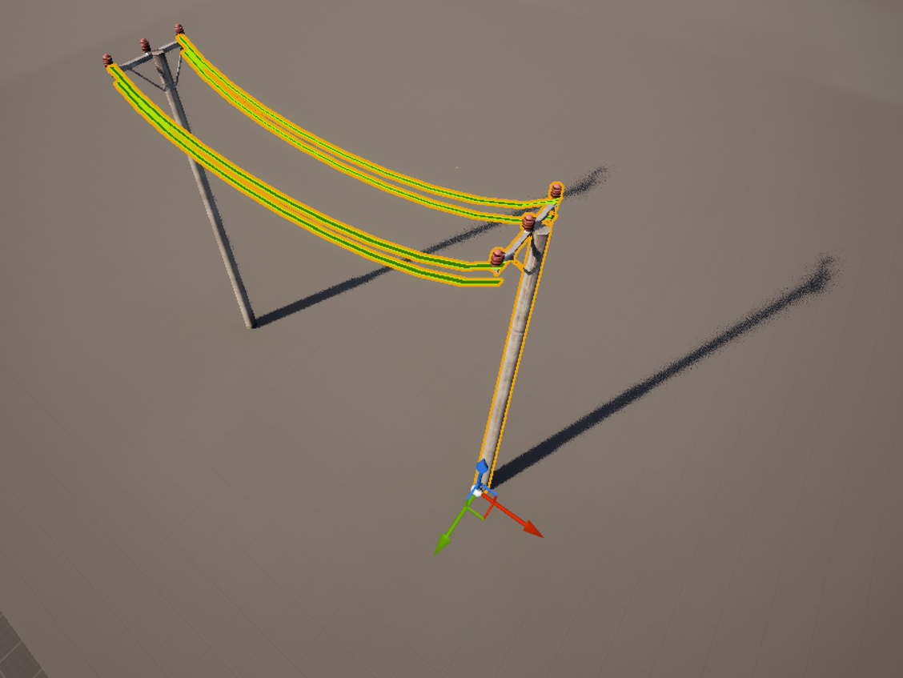

Khi duplicate ra nhiều trụ hơn thì có thể tạo được nhiều kết nối hơn.

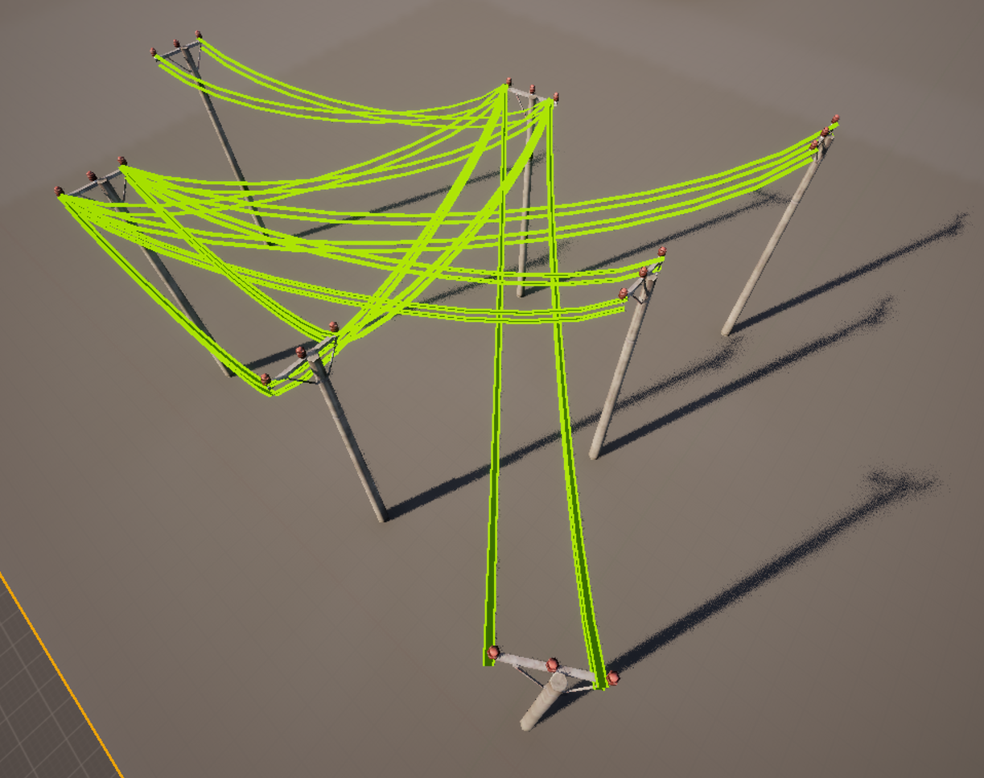

Tuy nhiên, các mesh dành cho dây hiện tại chưa đúng, phải thay đổi lại, thì lúc đó chúng ta sẽ chọn vào mục Static mesh

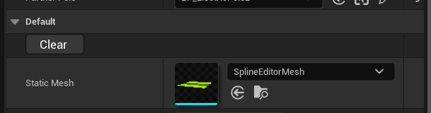

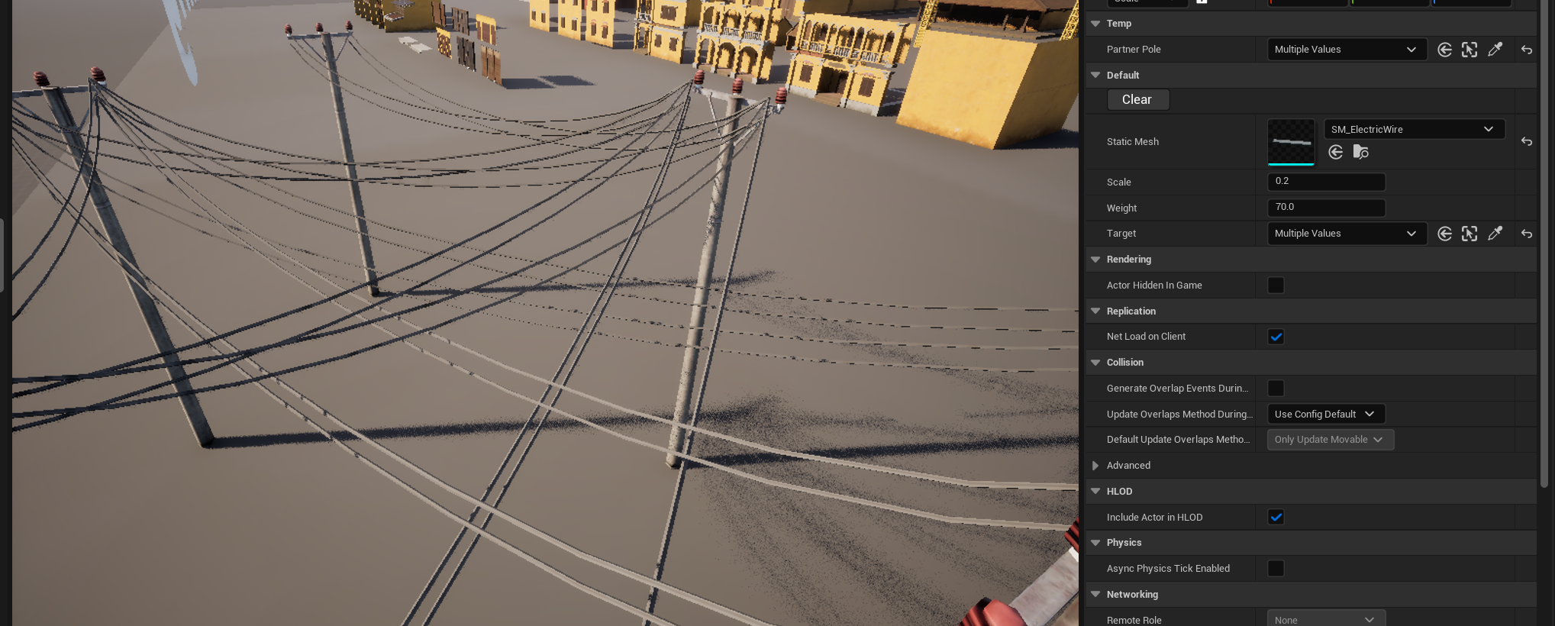

Có các mục khác như scale, weight, thì trong đó :

Scale : Ảnh hưởng tới kích cỡ của dây

Weight : ảnh hưởng tới độ chùng của dây

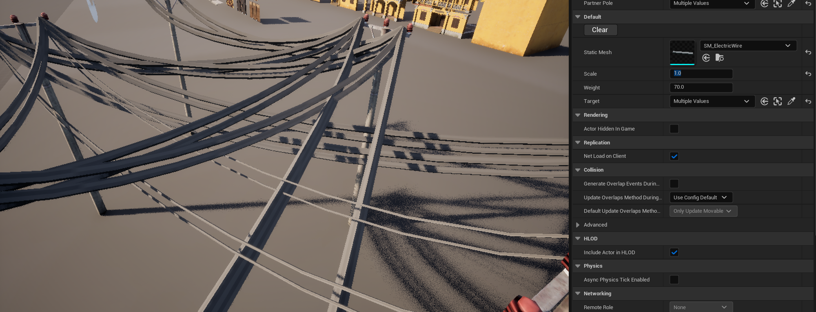

Ví dụ khi scale là 1

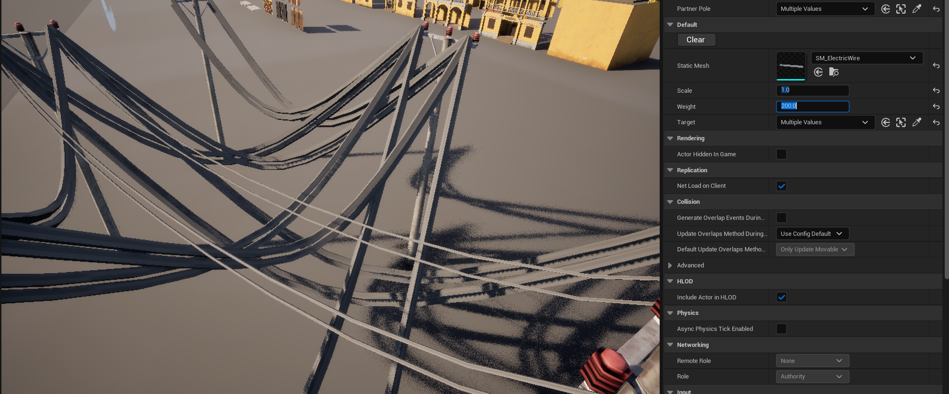

Ví dụ khi weight là 200